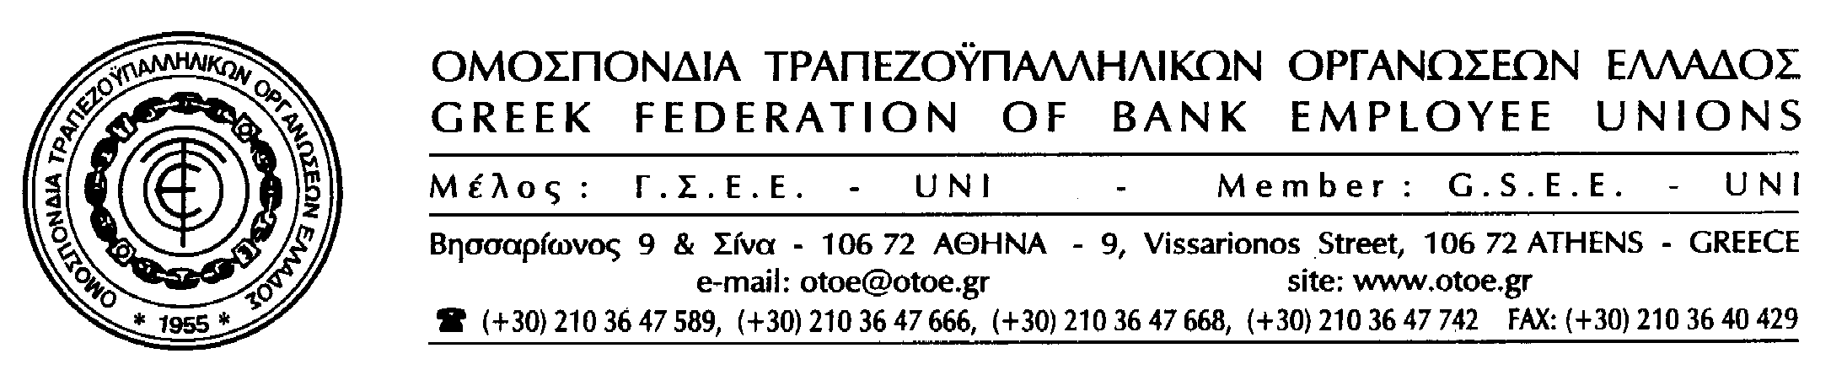
Αθήνα, 9 Μαΐου 2011

ΟΛΟΙ ΜΑΖΙ ΜΠΟΡΟΥΜΕ !

Η ΟΤΟΕ συμμετέχει στις αγωνιστικές κινητοποιήσεις όλων των εργαζομένων της χώρας, οι οποίοι αντιστέκονται στις αντεργατικές επιθέσεις που δέχονται τα εργασιακά, τα οικονομικά και τα ασφαλιστικά τους δικαιώματα.

Η πολιτική των διαδοχικών μνημονίων που υπαγορεύεται από την Τρόικα, έχει οδηγήσει σε σημείο απόγνωσης την ελληνική κοινωνία με τα αδιέξοδα στην οικονομία της χώρας να παραμένουν αφού την κρίση πληρώνουν τα μόνιμα υποζύγια, ενώ εκείνοι που θησαύρισαν στις πλάτες του ελληνικού λαού εξακολουθούν να παραμένουν ανέπαφοι, διαμορφώνοντας τις προϋποθέσεις για να ξανακερδοσκοπήσουν στη νέα μετά την οικονομική κρίση εποχή.

Οι εργαζόμενοι στις Τράπεζες, έχοντας σαφή επίγνωση ότι αποτελούν τον βασικό μοχλό στον βασικότερο τομέα της οικονομίας, ενώνουν τις δυνάμεις τους με τους υπόλοιπους εργαζόμενους της χώρας στέλνοντας ένα ξεκάθαρο μήνυμα στην Κυβέρνηση και στους δανειστές της χώρας.

Να πληρώσουν όσοι συσσώρευσαν πλούτο και δύναμη όλα τα προηγούμενα χρόνια.

Όσο οι θιασώτες του νεοφιλελευθερισμού επιμένουν να στοχοποιούν την εργασία και τον ανθρώπινο παράγοντα στον οποίο πρέπει να στηριχθεί η ανάπτυξη της χώρας τόσο τα οικονομικά αδιέξοδα θα πολλαπλασιάζονται και οι κοινωνικές αντιδράσεις θα κλιμακώνονται.

Οι διαχειριστές της πολιτικής εξουσίας πρέπει να σεβαστούν τους αγώνες των εργαζομένων, τις Συλλογικές Συμβάσεις και τα θεμελιώδη συνταγματικά δικαιώματα της κοινωνίας που ορίζουν τι είναι δημοκρατία και ευνομούμενη πολιτεία.

Η ΟΤΟΕ απορρίπτει κάθε συζήτηση για οποιαδήποτε μείωση αποδοχών των εργαζόμενων στις Τράπεζες και επιστρέφει ως απαράδεκτη την απαίτηση των Τραπεζιτών.

Μαζί με ολόκληρο το ελληνικό συνδικαλιστικό κίνημα δεν θα μείνουμε απαθείς απέναντι σε αυτή την προκλητική συμπεριφορά και βεβαίως στην ολοκληρωτική επίθεση που στόχο έχει τους δημοκρατικούς θεσμούς των ελεύθερων συλλογικών διαπραγματεύσεων.

Εμείς οι τραπεζοϋπάλληλοι αγωνιζόμαστε και απαιτούμε άμεση υπογραφή της Κλαδικής ΣΣΕ, που αποτελεί όρο επιβίωσης των εργαζομένων στις Τράπεζες και είναι υπόθεση όλων μας.

Η ΟΤΟΕ, καλεί όλα τα σωματεία μέλη της και τους εργαζομένους στις Τράπεζες να δώσουν μαχητικό παρόν στην Πανελλαδική Παντραπεζική Απεργία της ΓΣΕΕ την Τετάρτη 11 Μαΐου και στη συγκέντρωση στις 11.00πμ. στο Πεδίον του Άρεως.


ΤΟ ΓΡΑΦΕΙΟ ΤΥΠΟΥ της ΟΤΟΕ

